**[오픈놀/RESAT] 취업준비의 필수, 자기소개서 작성! 마스터 자기소개서 7일만에 완성하고 취뽀하자! (~10/09)**

*“경험정리, 자소서 문항 파악,, 넘쳐흐르는 정보 속에서 뭘 봐야 하지”*

*“공고 나올때마다 다시 적는 자기소개서..”*

*“자소서에 도대체 어떻게 써야 해”*

등의 고민이 있으신 분들은 여기 **주목**해주세요!

혼자서 자기소개서 어떻게 적을지 몰라 막막하다고 느끼신 적 없으신가요?

자소서 막상 적으려고 하면, 무엇을 적어야 할지 모르겠고,

어떤 부분을 강조해야 할 지 모르겠지 않으신가요?

이런 고민을 담아 미니인턴에서 **핵심 자소서 작성 가이드**를 만들었습니다.

오직 참여자에게만 제공되는 **자기소개서 완성 ’핵심가이드7’** 을 통해

산업분석, 직무분석, 경험 정리를 하다 보면 어느새 완성된 자기소개서를 확인할 수 있어요!

**\* 마스터 자기소개서란?**

산업분석, 직무분석, 자기 경험 정리를 통해 대기업/중소기업/스타트업에서

자주 묻는 자기소개서 유사 질문에 대한 기초 답변서입니다.

**<마스터 자기소개서 작성 챌린지>**를 통해 자소서는 물론 면접까지 대비해 보세요!

여기에 챌린지 수료 시, **수료증은 물론이고,**

프로그램 수료 후 현직자의 무료 자소서 첨삭 1회가 주어집니다!😜

지금 바로 **<RESAT 마스터 자기소개서 작성 챌린지 7기>**에 도전하고

이 모든 혜택 가져가세요!

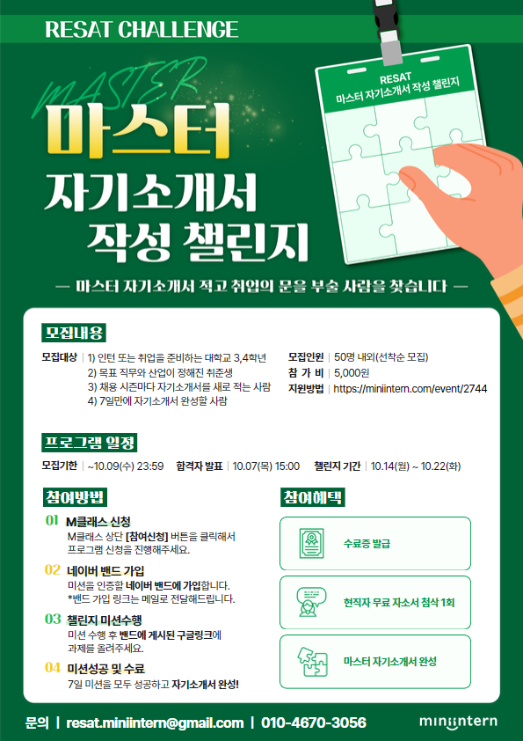

**▷ 주최사,활동명**

- 오픈놀 / RESAT 마스터 자기소개서 작성 챌린지 7기

**▷ 모집 대상**

- 자기소개서를 어떻게 적을지 모르는 사람

- 자기소개서를 통해 면접까지 한 번에 대비하고 싶은 취준생

- 자기소개서 작성의지가 부족해 서류지원을 미루고 있는 사람

**▷ 활동 내용 *네이버 밴드를 통해 진행 예정**

**1) 자기소개서 결과물 제작**

- 챌린지 미션을 통해 마스터 자기소개서를 제작합니다.

**2) 챌린지 미션 수행**

- 챌린지 7일간 대기업/중소/스타트업에서 물어보는 대표 공통 질문과 이에 대한 작성법 가이드를 자세히 알려드립니다.

- 미션을 통해 마스터 자기소개서를 완성해 보세요.

**▷ 수료 혜택**

- 수료증 발급 **\*6회 이상 미션 인증자에 한함**

- 현직자 무료 자기소개서 첨삭 1회 **\*프로그램 수료 후 수료증 제출자만 대상**

- 마스터 자기소개서 완성

**▷ 모집 인원 및 일정**

- 모집인원: 50명 *선착순 모집

- 모집기간: ~ 2024.10.09.(수) 23:59까지

- 합격자 발표 및 프로그램 안내: 2024.10.10.(목) **15:00 *합격자에 한하여 메일 발송 예정**

- 챌린지 진행 기간: 24.10.14.(월) ~ 24.10.22.(화) **\*주말 제외**

**▷ 참가 비용**

- 5,000원

**▷ 참가 방법**

- 온라인 신청:  <https://bit.ly/4gtJFPw>

**▷ 문의처**

- E-MAIL: resat.miniintern@gmail.com

- TEL: 010-4670-3056

(평일 10시-17시 / 주말 및 공휴일 휴무)

**▷ 유의 사항**

- 본 프로그램은 사정에 따라 일부 개선되어 운영될 수 있습니다.

- 본 프로그램의 취지에 맞지 않는 지원자는 불합격 처리될 수 있습니다.

(마케팅, 홍보 등 상업적 목적으로 프로그램을 지원하는 경우)